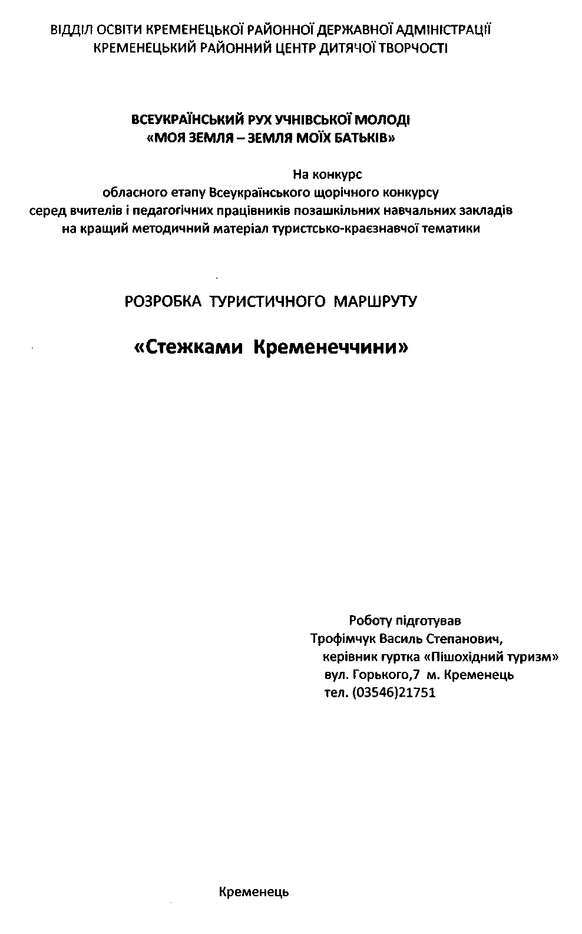

План
- Анотація
- Карта району подорожі
- Довідкові відомості про маршрут
- Аварійні варіанти виходу з маршруту
- Відомості про район подорожі
- Технічний опис маршруту
- Підсумки
- Краєзнавча робота на маршруті
- Література
- Додатки

АНОТАЦІЯ
В епоху державного та духовного відродження України, освіті та вихованню молоді належить пріоритетна роль. В час, коли політика та пропаганда іноземної культури заполонила майже всі джерела інформації - (художня література, періодика, кіно та телебачення), молодій людині нічого не залишається, як всмоктувати у себе все це, не бачачи навкруги гідної і достойної рідної культури та історії. Лише, коли учні зможуть фізично відчути нашу історію, культуру, боротьбу та розвиток нації, зможемо сподіватися і на наше майбуття.
Туристичні подорожі та краєзнавчі експедиції дозволяють пробудити у дітей цікавість до історії рідного краю, до кращих діянь та розвитку роду нашого. ВДд=близького до далекого, від рідного до чужого, від національного до світового - ось найефективніший шлях формування особистості.
Наш похід дає можливість учням доторкнутися до історико - архітектурного та культурного розвитку рідного краю - Кременеччини.
При підготовці подорожі розглядалось багато довідкової літератури, яка допоможе запалити вогник цікавості у молодих душах. А здійснення її з даного маршруту засвідчить велич, красу та багатство рідного краю, як минулого так і сьогодення.
Зустрічі із людьми, які були свідками подій, що відбувалися на Кременеччині в різні роки, їх розповіді посіють бажане зерно у душах молодих людей, яке, сподіваємось, дасть хорошу парость та плоди, гідні роду нашого.

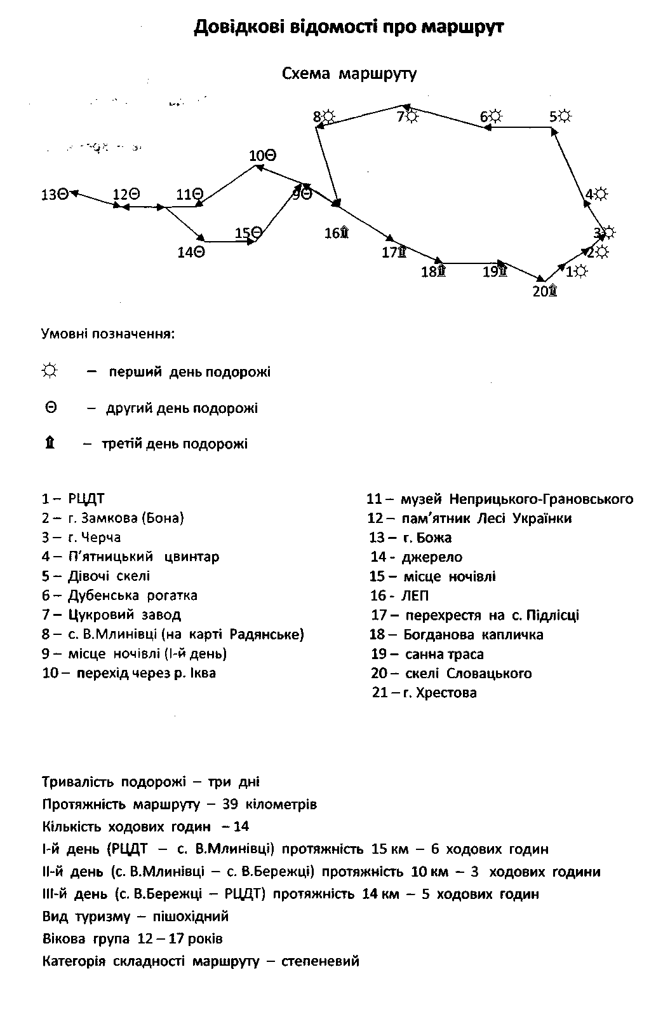

Аварійні варіанти виходу з маршруту
- З пункту 10 (по схемі) автобусом В.Бережці - Кременець.
- З пункту 13 (г. Божа) рейсовим автобусами Града - Кременець, Крижі -Кременець.
- З пункту 17 до автобусної станції маршрутним таксі Почаїв - Кременець. Можливе використання попутнього транспорту.

Відомості про район подорожі
Подорож проходить у районі Кременецько-Почаївського державного історико-архітектурного заповідника, а також природного заповідника «Медобори» з філіалом «Кременецькі гори».
Кременецький район розташований у північній частині Тернопільської області. Площа району становить 0,91 тисяч квадратних кілометрів з населенням близько 76 тисяч чоловік.
Місто Кременець має населення 25 тисяч чоловік, розташоване за 70 кілометрів на північ від обласного центру Тернополя. Одне із найдавніших міст України. Вперше згадується в Іпатіївському літописі від 1226 року. Виходячи на його околиці, милуєшся Кременецькими горами.
Кременецькі гори - один із мальовничих куточків України. Вони займають територію біля 20 тисяч гектарів і являють собою північний карниз Волинсько-Подільської височини. Найвища їх вершина має 407 метрів над рівнем моря, розташована у західній частині Кременця (урочище Гниле озеро). У межах Кременецького, Шумського районів Тернопільської області та Острозького району Рівенської області гори витягнулися на 65 -70 кілометрів, їх ширина з півночі на південь сягає 15 - 20 кілометрів. Від півночі та заходу вони обмежені Кременецько-Дубенською низовиною і долиною річки Іква, в бік якої гори круто обриваються, а зі сходу - Острозькою низовиною з річкою Збитінкою.
У вапнякових породах на Замковій, Хрестовій горах, Дівочих скелях трапляються дуже щільні прошарки мергелю, товщиною 15-20 сантиметрів.
На території району є кілька гір, які мають неабияке значення як пам'ятки природи, історії. Серед яких відрізняється Замкова, висотою 397 метрів над рівнем моря. Вона цінна пам'ятка геології, археології та історії. На горі чітко виражені сарматські вапнякові пісковики. Обидві вони взяті під охорону як пам'ятники природи та історії.
Дівочі скелі площею 50 гектарів - одна з найпривабливіших гір. Скелі - цінна ботанічна, геологічна та палеологічна пам'ятка природи. Вапнякові пісковики з ущелинами, нішами, велетенськими овалами створюють неповторну картину, якою не можна не захоплюватися.
«Божа гора» (площа 119 гектарів) одиноко розташувалась уже на рівнинній місцині неподалік Великих Бережець. ЇЇ висота 365 метрів над рівнем моря. Гора своєрідний останець. На її вершині б'є джерело холодної води з домішками мінеральних солей. На горі ботаніки нараховують 283 види рослин. Мальовничість «Божої гори» полонить туристів, екскурсантів. ЇЇ прекрасно змалював у своїх спогадах відомий вчений і поет, виходець із Великих Бережець, Олександр Неприцький-Грановський.
Приваблює своєю красою і неповторністю Страхова гора (120 гектарів), розташована на південно-західному напрямку від Кременця за селом Підлісці. Та найбільшу площу має гора Маслятин (638 гектарів), яка розташована на південний захід від Кременця. Вона багата ендемічною та реліктовою рослинністю.
Замикає пасмо Кременецьких гір гора Гостра (115 гектарів) поблизу села Дунаєва. Хоч бідніша рідкісними рослинами, але вражає мальовничістю та оригінальністю форми.
Багатий рослинний і тваринний світ Кременеччини. Ботаніки нараховують понад тисячу видів рослин якщо брати до уваги флору України, то вона налічує майже 4.5 тисячі видів. Основне ядро Кременецьких гір становить лісова рослинність - 450 видів. Група степових нараховує 154 види, болотяної рослинності та водяних ценозів - 188, а група бур'янів має 166 видів.

Серед мальовничих скель, на схилах ярів, у видолинках збереглося чимало рідкісних рослин. Вчені вважають, що Кременеччина є своєрідною межею Лісостепу та Полісся, де стикаються дві географічно-природні зони. До реліктових рослин відносяться катальпа, гінкго дволопате, які дійшли до нас з мезозойської ери.
Ендеміки - це ті рослини, які мають вузький ареал, тобто поширені лише на певній території. їх 16. Це береза Клокова, сосна пірамідальна, клокичка пірчаста , змієголовник австрійський, мінуарція побільшена, шавлія кременецька, кадило сарматське, незабудка Людмили, цибуля і молочай волинський, гвоздика несправжньопізня та інші.
Велика кількість рослин Кременецьких гір застосовується від багатьох хвороб як в народній так і в науковій медицині.
Багатий і різноманітний тваринний світ краю. На Кременеччині нараховується понад 200 видів наземних хребетних.
У 1963 році Кременецькі гори отримали статус пам'ятки природи державного значення. Об'єктом охорони стали гори, як пам'ятка геології, та численні ендемічні, реліктові та рідкісні рослини краю. З 1990 року Кременецькі гори перейшли як філіал до державного природного заповідника « Медобори».
До пам'яток садово-паркового мистецтва віднесено Білокриницький парк, створений в середині XIX століття, та Кременецький Ботанічний сад, заснований у 1806 році.
Багато пам'яток історичних, культурних, архітектурних збереглися у Кременці та на його околицях і донині. Це, наприклад, залишки фортеці на Замковій горі, яка споруджувалась у XIV - XVI столітті. Серед найдавніших і цінних споруд давнього Кременця - колишній братський Богоявленський монастир, де нині розташована середня школа №1. У Богоявленському монастирі було надруковано у 1638 році рідкісну нині Граматику, яка дістала назву Кременецької.
Серед пам'яток архітектури відокремлюються споруди францисканського монастиря XVI століття та костьолу (1636). У 1832 році костьол був переосвячений на православний Миколаївський собор.
Унікальна споруда XVI! - XVII! століття знаходиться на вулиці Медовій - одній із найдавніших вулиць міста. Це - Кременецькі будинки - близнюки, зведені у стилі бароко.
У центрі міста розмістився один із кращих ансамблів пізнього бароко на Волині -єзуїтський колегіум. Тепер тут є педагогічний інститут.
Неподалік Кременця у селі Підлісці знаходиться церква, яку в 1651 році відвідав Богдан Хмельницький. Зараз церква реставрована і носить назву «Богданова каплиця».
За 20 кілометрів від міста у західному напрямку розташувалося м. Почаїв. Перша згадка про нього датується 1450 роком. Тут функціонує Почаївська Свято-Успенська лавра. Відвідувачів вражає велич, краса і убранство собору. У ньому можуть одночасно розміститися шість тисяч осіб.
Для проведення туристських подорожей та.. екскурсій Кременеччина, _є_ дорогою виходимо на площадку. На годиннику 8¹⁰.
Слід відмітити, що підйом з наплічниками буде не з легких і на горі Замковій робимо привал (30 хвилин) для екскурсії та перепочинку.
Вирушаємо у зворотньому напрямку на схід тією ж дорогою (дод.4). Через 700 метрів повертаємо на північ для переходу на гору Черча. Проходимо по лісовій стежині, поступово повертаючи на північ і потім стежкою між лісом та полем (праворуч) виходимо на гору Черча. Прямуємо на північ. Через пів години виходимо на вулицю Козацька. Проводимо екскурсію на П'ятницькому цвинтарі, що знаходиться нижче на захід (дод.5). Пройшовши повз П'ятницький цвинтар, стежкою спускаємось у північному

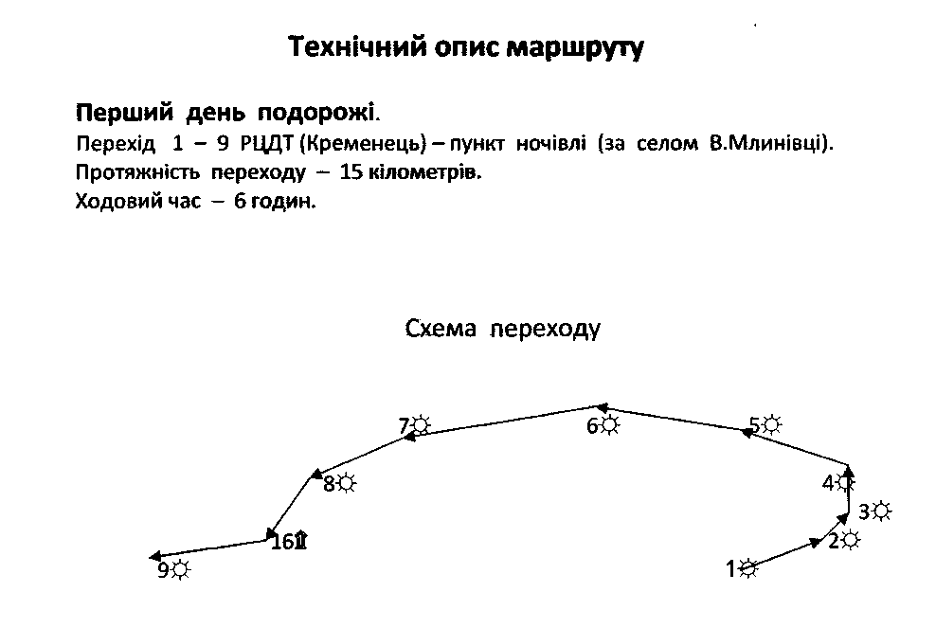
Маршрут подорожі розпочинається від приміщення Кременецького РЦДТ.
Подорож починаємо о 7.00 годині ранку. Рухаємось у східному напрямку вниз по вулиці Горького. Через кількасот метрів виходимо на невелику площу біля центральної вулиці ім.. Шевченка. Праворуч від нас розміщена бібліотека ім. Ю.Словацького, а ліворуч, центральними воротами виходячи на вулицю Шевченка, - костьол Святого Станіслава, який був збудований у 1854 році і освячений у 1857 році. У костьолі є діючий орган.
Проходимо далі вулицею ім. Шевченка на північ у долину приблизно 100 метрів і повертаємо у вуличку, що веде праворуч вниз у напрямку Замкової гори (дод.1). З цього місця гора здається неприступною. Але обходимо її з правої сторони невеликою вуличкою, потім стежкою (дод.2). Поступово підіймаємося вгору. Підйом стає все більш крутим. Через 15 хвилин ходу на підйомі зупиняємося на хвилинку, щоб перевести дух. На підйомі до гори ростуть сосни, а внизу зеленіє Кременець, лише дахи будинків витинаються із зелені дерев.
Ще через 15 хвилин, постійно підіймаючись вгору, вибираємось на дорогу, що веде зі сходу на захід. Повертаємо на захід. Ліворуч від нас крутий схил, а праворуч -невеликі скелі. Тут очам відкривається панорама східної та південної частини Кременця. По дорозі рухаємось на захід, де видно руїни стародавнього замку (дод.З). Цією дорогою виходимо на площадку. На годиннику 8¹⁰.
Слід відмітити, що підйом з наплічниками буде не з легких і на горі Замковій робимо привал (ЗО хвилин) для екскурсії та перепочинку.
Вирушаємо у зворотньому напрямку на схід тією ж дорогою (дод.4). Через 700 метрів повертаємо на північ для переходу на гору Черча. Проходимо по лісовій стежині, поступово повертаючи на північ і потім стежкою між лісом та полем (праворуч) виходимо на гору Черча. Прямуємо на північ. Через пів години виходимо на вулицю Козацька. Проводимо екскурсію на П'ятницькому цвинтарі, що знаходиться нижче на захід (дод.5). Пройшовши повз П'ятницький цвинтар, стежкою спускаємось у північному

напрямку до колишнього приміщення ЖЕКу і нижче, перейшовши через місток, повертаємо праворуч на вулицю Джерельна. Виходимо до єврейського кладовища, що знаходиться ліворуч. Крутою стежиною підіймаємось вверх і через 400 метрів виходимо на плато.
Праворуч на схід оброблені поля. А ліворуч, за деревами внизу, розмістився Кременець, його центральна вулиця. Рухаючись у північному напрямку вздовж урвища, проходимо природною пам'яткою, що носить назву «Дівочі скелі». Від початку подорожі проходить дві години. Можна зупинитися для перепочинку на галявині. Зліва на захід - обвалені великі брили каміння, праворуч - сосновий лісок, за яким видніються поля (дод.6).
Відпочивши, оглянувши гроти та печери, рухаємось по крутій стежці у північно-західному напрямку вниз двадцять хвилин. Звивистою стежкою опускаємось все нижче. Кругом мішаний ліс, переважають листяні породи дерев. Ліс не густий, видимість добра. Виходимо на ґрунтову дорогу. Грунт глинистий. Дорогою виходимо до колишньої бойні і вже бруківкою опускаємось до вулиці Дубенська. Рухаємось праворуч до автобусної станції, на якій є можливість зберігати речі.
Об II⁰⁰ рушаємо у північно-західному напрямку до цукрового заводу. Дорога поступово повертає на захід і через годину можна добратися до селища цукровиків. Робимо привал у сквері перед загальноосвітньою школою №5. Приблизно о 12³⁰ вирушаємо в напрямку села В. Млинівці. Рухаємось на захід - до перехрестя і повертаємо на південний захід. Йдемо шосейною дорогою. Через кілометр повертаємо у село В. Млинівці. Пройшовши вулицею 700 метрів, виходимо до сільського стадіону, за яким знаходиться будинок ветерана УПА Мацишина Сергія Степановича. Зайшовши до нього, можна почути цікаві розповіді про нелегку долю пана Мацишина та його побратимів (дод.7).
Ліворуч, видніється церква. Перед нами за 100 метрів - меморіал загиблих під час війни 1941 - 1945 років. Оглянувши його, рухаємось у південному напрямку до автобусної зупинки, що знаходиться ще через 600 метрів, обходимо її праворуч.
Пройшовши 700 метрів, виходимо на кінець села. Праворуч бачимо сільський став, ліворуч - рідкий хвойний ліс. Дорогою з шосейним покриттям йдемо далі на південь. Ще через кілометр приходимо до розкішної забудови, обгородженої бетонним парканом. Колись тут стояла маленька одинока хатина носила назву «Канада». Зараз це приватний будинок. За господарством повертаємо праворуч і виходимо до ставків. Знову рухаємось на південь ще 500 метрів і ліворуч, у сосновому лісі розташовуємося на нічліг. Час прибуття до даного пункту 15⁰⁰.

Другий день подорожі.
Перехід 9-15 (місце ночівлі за селом В. Млинівці - місце ночівлі біг*
«Фестивальний»).
Протяжність переходу - 10 кілометрів.
Ходовий час - 3 години.
Схема переходу
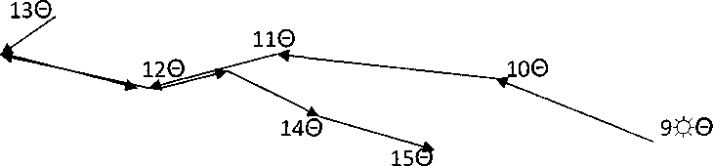
Підйом групи о 7.00 О 8.00 вирушаємо у західному напрямку між двома ставками по насипу і через 400 метрів підходимо до річки. У цьому місці знаходиться місток, переходимо по ньому на лівий берег річки Іква. За річкою низовина з вологим грунтом та купинами. По купинах переходимо болото і виходимо на піщану дорогу по якій підіймаємося до шосейної дороги, яка прямує із півночі на південь до села В.Бережці. По цій дорозі, пройшовши ще 1,5 кілометрів, підійдемо до Великобережецької ЗОШ І-ІІІ ст.. Йдучи по дорозі, минаємо цвинтар, що зліва. Через 200 - 300 метрів входимо в село. І прямуємо до школи, яка розміщена двоповерховому будинку з лівого боку дороги.
До даного пункту прибуваємо о 9⁰⁰.
Відвідавши музей Олександра НеприцькогоТрановського, та цікавий шкільний музей, вирушаємо далі у південному напрямку по дорозі.
Переходимо перехрестя і входимо у невеликий сквер. Тут знаходиться пам'ятник жертвам війни 1941 - 1945 років. За сквером - погруддя вида---: української поетеси Лесі Українки (дод.8). Далі прямуємо по дорозі на захід. Прямо н ходу. На обрії видніється пагорб-це і є «Божа гора».
Продовжуємо рухатись по дорозі у західному напрямку. О 12 годині підходимо до «Божої гори». По південно-західному схилі підіймаємося на гору. Після одногодинної оглядової екскурсії (дод.9,10,11) повертаємося до школи. Забравши спорядження. Вертаємося до скверу на перехрестя. У східному напрямку йдемо вниз по дорозі до річки. Зліва перед нею джерело, у якому можна набрати питну вод* для приготування обіду та вечері (дод.12). Проходимо через міст. Праворуч - ставе* зарослий очеретом. По обидві сторони дороги ростуть старі верби. Пройшовши до кінця ставка, повертаємо на північ у сосновий ліс до водойми «Фестивальний». Тут чудовий рідкий ліс із старими соснами. Біля водойми із східної сторони зупиняємося на нічліг. Для відпочинку молоді тут дужу гарне місце.
Відбій о 23⁰⁰.

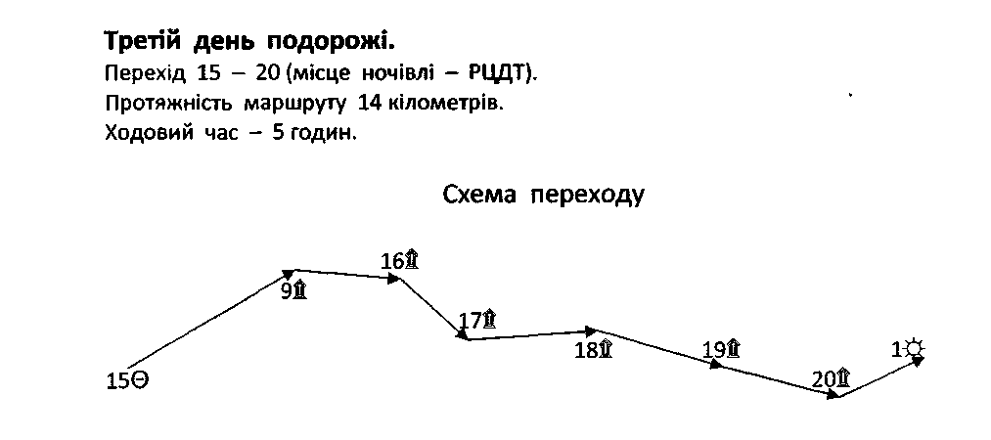

Підйом о 7 . Після сніданку о 8 продовжуємо маршрут у північному напрямку. Рухаємось по лісовій піщаній дорозі. Проходимо знайоме нам місце ночівлі, поблизу ставків. Біля каплички, що знаходиться поруч приватного будинку на узліссі, повертаємо на схід. По дорозі вздовж високовольтної лінії електропередач проходимо біля відстійників цукрового заводу, які розташовані зліва від дороги.
Виходимо на шосе Кременець - Почаїв. Йдемо по ньому на північ. Пройшовши через міст, звертаємо праворуч на дорогу до села Підлісці.
Приблизно 10 година ранку. Попереду видніється село, ліс, за селом - гора Страхова. Входимо в село. З лівої сторони дороги - сільська церква, ще через 100 метрів праворуч - магазин. Дорога повертає на північ, від неї відгалужується ґрунтова дорога на південний схід. Вона приводить нас до «Богданової каплички», яку з цікавістю можна оглянути, напитися джерельної води, зробити привал. За капличкою -стежка, по якій о 12³⁰ рушаємо угору, продовжуючи свою подорож.
По схилу підіймаємось у східному напрямку. Тут переважає грабовий ліс, зустрічаються і поодинокі сосни. Стежка звертає в сторону, а шлях потрібно продовжувати по лісі за компасом на схід. Через кілометр підходимо до санної траси. Опускаємося нею до «Гнилого озера». Виходимо на Кременецьку об'їзну дорогу і підіймаємося по ній до газового господарства, що знаходиться на горі Хрестовій. Дорогою, яка веде на схід перед газовим господарством, проходимо ще 500 метрів. Робимо зупинку на обід. Підкріпившись, йдемо далі на схід. Проходимо кількасот метрів і крутою стежиною спускаємося вниз на північ. Через декілька хвилин виходимо на подвір'я РЦДТ. На годиннику 15⁰⁰. Маршрут завершено.

ПІДСУМКИ
Для полегшення проходження ділянки 1-6, першого дня подорожі, пропонується похідне спорядження залишити:
а) у приміщенні РЦДТ;
б) попередньо завезти на Кременецьку АС і залишити у камері схову.
Для проходження ділянки 1 -б взяти із собою необхідну кількість води та їжі. Такий варіант - це полегшення для подорожі. На одній ділянці мають місце круті підйоми та спуски, подолання яких з рюкзаками є важким, а у кількох місцях небезпечним.
Варіант «а» рекомендується для місцевих груп. Група може повернутися по спорядження місцевим транспортом.
Варіант «б» рекомендується для груп, прибувших з інших регіонах.
При несприятливих погодних умовах ночівки можна провести у Бережецькій ЗОШ 1-І» ступенів та РЦДТ.
Телефони для контакту:
Кременецький РЦДТ - 2-17-51
Директор Дідук Дмитро Степанович Бережецька ЗОШ N11 ступенів- 5-31-40 Директор Ліснічук Михайло Захарович
Під час проведення подорожі молодь ознайомиться із історико-архітектурним минулим Кременеччини, діяльністю видатного виходця із В. Бережець Олександра Неприцького-Грановського. Побувають на Божій горі, відпочинуть , вбираючи в себе свіжість повітря та неймовірну красу рідного краю.

Краєзнавча робота на маршруті
Група під час подорожі може вибрати для себе завдання ознайомитися з діяльністю УПА на маршруті. Відшукати людей, які були свідками тих тяжких часів боротьби українського народу за свою незалежність. Зібрати якомога більше матеріалів та свідчень очевидців. Також, відшукати об'єкти, цікаві для ознайомлення із краєзнавчої сторони.
Виконуючи дане завдання, група може зустрітися з Мацишиним Сергієм Степановичем 1927 року народження, який проживає в селі Великі Млинівці. У 1943 році він вчився в штабі УПА у селі Антонівці на санітара. Разом з ним вчилася його подруга із Шумського району під кличкою «Береза». У післявоєнні роки Сергій Степанович був репресований і реабілітований після смерті Сталіна у 1953 році.
Крім цього, учасники подорожі ознайомляться із легендами Кременеччини. Відвідають музей О. Неприцького-Грановського та побувають біля погруддя видатної поетеси Лесі Українки.
Професор Міннесоти - із Великих Бережець
Ім'я письменника і вченого світової слави Олександра Неприцького-Грановського нині мало кому відоме в Україні. Доля склалася так, що ще в юнацькі роки він опинився далеко від отчої землі, аж за океаном, у Сполучених Штатах Америки. Там, не знаючи мови, завдяки природному обдаруванню, працелюбності, наполегливості став визначним ученим - етнологом, доктором наук, професором, почесним членом Академії Наук Міннесоти. Займаючись науковою діяльністю не покидав і літературної праці. Окрім сотень наукових праць, статей. Він видав сім томів поезій.
Мальовниче село Великі Бережці. Воно розкинулось на березі тихоплинної Ікви, оспіваної геніями Тарасом Шевченком, Юліушем Словацьким, Максимо** Рильським. Бережці - одне з давніх українських сіл. Воно згадане в описах Кременецького замку 1545 року.
Народився О. А. Неприцький-Грановський 4 листопада 1887 році в селянській інтелігентній сім'ї. Крім батька, матері в їх родині було три сестри (Марія, Ганна, Ліда) та два брати: старший Олександр, а молодший - Сергій. Сергій Неприцький проживав у Бережцях понад 90 літ і помер у 1983 році.
Сашко Неприцький зростав цікавим допитливим хлопцем серед розкішної природи рідного краю. Мальовничі Кременецькі гори, чарівна Іква, тихі соснові гаї, -все це не могло вплинути на формування світогляду, захоплень юнака. Після початкової школи навчається у Білокриницькій сільськогосподарській школі (нині -лісотехнікум). Далі навчався у Києві в Комерційному інституті.
Ще в юнацькі роки Сашко Неприцький пробує свої сили на літературній ниві. Друкується у тодішніх часописах «Українська хата», «Рада», «Рідний край». У 1910 році виходить перша його збірка «Пелюстки надій». Через рік видавництво «Життя і мистецтво» у Києві видрукувало нову книжку віршів «Намистечко сліз», а в 1914 році -невеличку збірку «Акорди».

Активна громадська і літературна діяльність Олександра Неприцького не до смаку була царським сатрапам, які продовжували русифікувати український народ. Тому він вирішив шукати іншого шляху - за океаном, хоча нелегко було йому, маючи 25 літ, кидати рідну оселю. У 1913 році він виїжджає за кордон. Там завершує вищу освіту у славнозвісному Сорбонському університеті (Париж), а відтак переїжджає до США. Закінчує Агрономічний інститут у Форт Колліна (штат Колорадо). Здобув наукові ступені: бакалавр наук (1918), доктор наук філософії (1925), почесний доктор наук ряду європейських університетів (1949) і, нарешті, почесний доктор гуманітарних наук (1958).
Свою працю, як вчений, Олександр Неприцький починає від асистента при агрономічній дослідній станції штату Колорадо, а закінчив професором ентомології та економічної зоології університету Міннесота, якому віддав 26 років свого життя (1930 -1956).
Крім праці професора-ентомолога (знавця комах) Олександр Неприцький брав активну участь у громадсько-політичному житті США, перш за все, української громади. З 1935 року він очолював «Організацію державного відновлення України». Давав кошти на влаштування життя українців-переселенців. З 1965 року організував спеціально бібліотеку-архів українських емігрантів, який став Всеамериканським еміграційним центром.
За океаном професор прожив 63 роки. Крім активної наукової праці, він написав сотні віршів, виданих у кількох томах. У багатьох віршах відчувається ностальгія за рідною Україною, отчою землею, матір'ю-Вітчизною:
Не раз в цій благодатній чужині,
Де воля враз з добробутом живе,
Й журба у грудях спокій рве... Чимало строк присвятив Олександр Неприцький красі природи Кременеччини, горам, які полонили його навічно, чарівній Ікві, незабутнім місцям дитинства і юності. Із них особливо відокремлюється вірш «Стою я на скелі» (деякий час в літературі називали Кременецькі гори Авританськими):
Стою я на скелі Авританських гір,
А схилом вниз біжать, шумлять смереки...
До синіх обріїв увесь простір -
Це пишні села, близькі і далекі. Олександр Неприцький-Грановський прожив довге і плідне життя - майже 90 літ. Помер він далеко від Батьківщини 4 листопада 1976 року у місті Сан-Паул, штат Міннесота, де й похований.
Ім'я вченого світової слави, відомого поета повинно бути повернене українському народові, бо він усе життя, де б його доля не закинула, завжди й в усьому був вірним сином України.

Відомості про перебування Лесі Українки в селі В.Бережці
Завдяки Мані Биковській Леся Українка та Климент Квітка побували у Великих Бережцях та Крем'янці у 1907 році, влітку.
Батьки Лесі та Мані були родом з Чернігівщини. Разом вчилися у Київському університеті на юридичному факультеті. Були вони добрими приятелями упродовж багатьох літ. Деякий час працювали разом у Луцьку, а жили по-сусідськи поруч із замком Любарта. Дівчатка часто проводили свої ігри на подвір'ї замку. Потім Леся Українка згадує ці безтурботні роки дитинства у вірші «Віче».
Згодом Биковські переїхали до Крем'янця, де придбали садибу на Осовиці. Закінчивши у 80-х роках XIX століття Крем'янецьке єпархіальне училище Марія Михайлівна стала учителювати у селі Піддубці поблизу Луцька. Пізніше, після одруження, М.Биковська змінює багато місць проживання через те, що її чоловік був військовим.
Марія Биковська-Беляєва повертається з чоловіком до Крем'янця та влаштовується вчителькою початкової школи у приміському селі Великі Бережці.
Приїзд Лесі Українки та її майбутнього чоловіка Клемента Квітки припадає на початок червня 1907 року. Гостина продовжувалася до кінця липня. Інколи поважні гості приїжджали до Крем'янця, щоб відвідати батьків Мані. У Крем'янці на вулиці Осовиця, б стоїть невеликий будинок, де мешкали Биковські і де гостювали Леся Українка та Климент Квітка.
У Великих Бережцях пощастило розшукати фото старого приміщення школи, в якій учителювала Лесина товаришка. Будинок згорів під час першої світової війни. Були записані коротенькі спогади від старожила Бережець 92-літнього Сергія Анастасійовича Неприцького, якому тоді в 1907 році було 19 літ. За його оповіддю Леся Українка жила в другій половині будинку школи. А в сусідньому селі Града розшукали двоє старожилів Ф.П. Кузя та С. У. Вавринюка, які були учнями Марії Михайлівни.
Вшановуючи пам'ять великої поетеси жителі Великих Бережець спорудили прекрасний пам'ятник. Білокам'яне погруддя (скульптор Лука Біганич зі Львова) величаво стоїть на сільському майдані. Пам'ятник урочисто відкрито у 1987 році до 80-річчя з часу перебування тут Лесі Українки.
Це був перший пам'ятник геніальній поетесі на Тернопіллі.
Замкова гора
Замкова гора - окраса Кременця, чине найцінніша перлина у його зубчастій зеленій кроні, один з найдавніших свідків його історії.
Від Кременецької фортеці збереглося дві вежі, а також рештки бічних мурів та залишки колодязя.
Будівництво фортеці, розпочате у XIV столітті, тривало майже 200 років. Згідно з описами XVI століття, у фортечний комплекс входили князівський палац, приміщення для гарнізону, склади зброї, пороху, продовольства. До замку (довжина його 130, ширина - 60 метрів) із східного боку вело два заїзди, над якими височіли вежі. Третя вежа - «Над новим домом» - знаходилась у західній частині гори з боку міста.

На території замку було викопано колодязь глибиною 90 метрів, але до води добратися не вдалося і її доставляли з джерела під підніжжям гори.
Після Люблінської унії 1596 року Кременецька фортеця стала одним з опорних пунктів польсько-шляхетського панування на Волині. У її темницях тримали і катували тих, хто повстав проти соціального і національного гніту.
На початку визвольної війни українського народу 1648 - 1654 років у фортеці переховувалася шляхта з Волині, Поділля і Галичини. Наприкінці вересня 1648 року фортецю оточило семитисячне військо Максима Кривоноса. Згодом до нього приєдналися три тисячі місцевих ополченців на чолі з Колодкою, який, за переказами, був родом із села Підлісці, що поблизу Кременця. Шість тижнів тривала облога замку. При допомозі місцевого населення, яке вказало слабкі місця в обороні, замок був здобутий і зруйнований.
Після цього він більше не відбудовувався.
П'ятницький цвинтар
Біля підніжжя гори Черча знаходиться П'ятницький цвинтар XVII століття, де за переказами, поховані козаки, які загинули під час штурму фортеці. Тут знаходиться кілька десятків монолітних хрестів та плит. Одна з них своєю формою нагадує кобзу.
Кременчани дбайливо доглядають його, як священну реліквію героїчної минувшини, з покоління в покоління переказують легенди. В одній із них розповідається про штурм фортеці і як виник П'ятницький цвинтар.
Одного разу, женучи ляхів аж за Сян, підступив Максим Кривоніс зі своїми козаками до Кременецького замку. А в замку панство пишне балювало: вихвалялись круки, що зіпхають Орла Кривоносого і його задрипанців у прірву одними копистками і гаками.
Як почув це Максим - з очей блискавиці, махнув шаблею дамаською - і, як комарі, обсипали козаки гору. Плювалися ляхи гарматами і ранили та вбили багато молодців.
- Дибел! Дибел!-верещали пани і втікали від козацької люті подалі. А козаки на мурах вже добивають гонорових панів, і Максим кріпить на Черленовій башті малинову запорізьку фану. Як гукнули разом «Слава» - здохли по льохам недобиті ляшки.
На ранок козаки копали на горбі могили довгими рядами, люто вгризаючись у кам'яну землю. Ще не закінчили копать ям, а на горі вже рушили довгою линвою побратими, несучи у відкритих домовинах загиблих. Склонилися в жалобі над вбитими корогви. А сонце ховалося на ніч.
Не годиться, - сказав Максим, - хоронить у пітьму. Вони билися і загинули за сонце, за світло. Поховаємо досвіта, а зараз пом'янемо молитвою їх та й спочинемо...
Поснуло козацтво. Лише полковнику Максиму не спиться. Тяжко, як згадає, скільки козацтва полягло під замком. Думаючи одну за одною думи полковник забувся у короткому сні...

Враз над досвітками закричали вартові, вдарили на сполох. Посхоплювалися козаки і очам своїм не вірять: «А де ж мертві? Як і не було ніколи!» і тільки на місці домовин вишикувалися кам'яні хрести. Перехрестилися козаки, похиливши свої голови в задумі.
Відтоді аж дотепер стоять на П'ятницькому горбі кам'яні козацькі вартові. А ще кажуть, що у Велику П'ятницю, як свічки замигають біля хрестів, то оживають козаки і лине над містом гучне козацьке «Слава!».
Дівочі скелі
Дівочі скелі-один із найкращих і наймальовничіший куточків міста.
Стоячи на цій сонячній галявин,і ми вдихаємо цілюще повітря лікарських трав, милуємося краєвидами, що повстали перед нами. Ламані, нагромаджені в первозданному хаосі брили, стрімкі урвища і дивовижні кам'яні композиції, чорні провали гротів і печер довгою стрічкою оперезують верх гори. Здається ніби тут бували міфічні велетні, які обрали край високого плато, щоб заховати в цьому дикому звалищі сліди навколишнього буття.
У вапнякових пісковиках спелеологи відкрили тринадцять гротів, ніш, печер, окремі з них - Студентська, Піщинка, Холодна - тягнуться вглиб гори на десятки метрів. Легенда розповідає про те, звідки походить назва скель.
«... Увірвалися до Кременця ординці, запалали у вогні оселі, постала смертельна пора для його захисників, ганьба полону для всього посполитого люду. Щоб не потрапити до рук ворога, зв'язалися косами горді дівчата-кременчанки та й кинулися зі скель, обравши смерть замість наруги. А люди з того часу називають скелі Дівочими або Дівичими...»
За іншою легендою дівочі тіла перетворилися у величезні брили каменю, які навічно лягли біля підніжжя скель.

Використана та рекомендована література
- Радзієвський В.О. Кременецькі гори: путівник-Львів: Каменяр, 1976
- Черняхівськии Г.І. Кременець: путівник-Львів, 1987
- Черняхівськии Г.І. Кременеччина від давнини до сучасності. - Кременець, 1999
- Черняхівськии Г.І. Олександр Неприцький-Грановський: життя та творчість. -Тернопіль, 1996
- Черняхівськии Г.І. Крем'янеччина: історична та літературне краєзнавство. -Кременець, 1992
- Мандруємо рідним краєм. Навчально-методичний посібник.-Тернопіль, 2000
- Чернова Т., Ткачук В. Зміст і форми діяльності краєзнавчо-туриського клубу «Не лінуйсь!»-Тернопіль, 2000
- Смоляк О.С. Народознавство. Підручник.-Тернопіль, 1993
- Інформаційно-методичний вісник.-ТОКУДТ.КУМ, №4.-Тернопіль, 2001
- Тернопільська область. Загально-географічна карта. - ГУГКІК, 1997
- Нескорена Кременеччина у першій половині XX століття (сторінки пам'яті). Кременець-Тернопіль 2009.

Додаток 1. Попереду г. Замкова
Додаток 2. Підйом по стежці на гору Замкову
Додаток 3. На Замковій горі (фото на згадку)
Додаток 4. Вирушаємо до гори Черча
Додаток 5. Оглядаємо «П'ятницький цвинтар»
Додаток 6. Відпочинок на Дівочих скелях
Додаток 7. В гостях у ветерана УПА пана С.С.Мацишина
Додаток 8. Біля погруддя Лесі Українки у селі В.Бережці
Додаток 9. Капличка на Божій горі
Додаток 10,11. Печера на Божій горі
Додаток 12. Джерело біля річки Іква, де можна набрати питної води
Додаток 13. «Богданова капличка» у селі Підлісці

